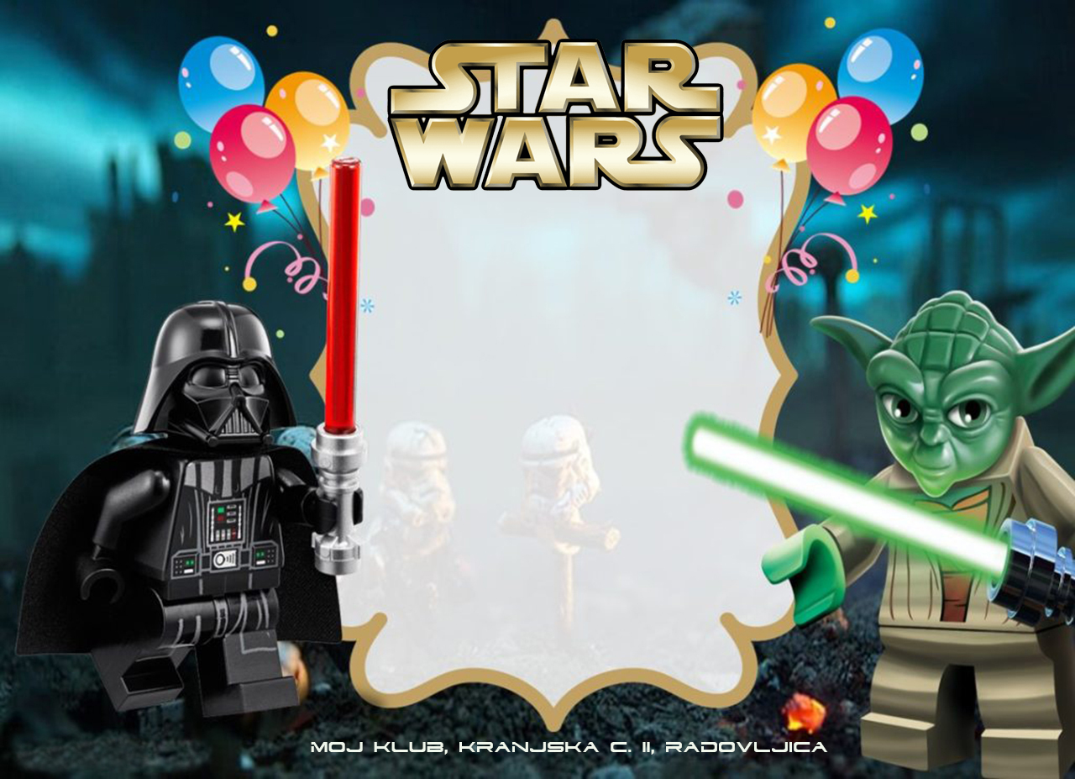
Vabim te na rojstnodnevno
zabavo
v Moj klub v Radovljici.
Zabava bo v soboto, 7. 5. 2023,
16.00-18.00.

Veselim se druženja s tabo!
Miha

S seboj prinesi copatke ali čiste superge.
Moji mamici sporoči če prideš
na tel: 040 000 000. Hvala!

